№ 9. 07 июля 2022 г.

ИНФОРМАЦИОННЫЙ ЛИСТОК

« ИШИМСКИЙ ВЕСТНИК »

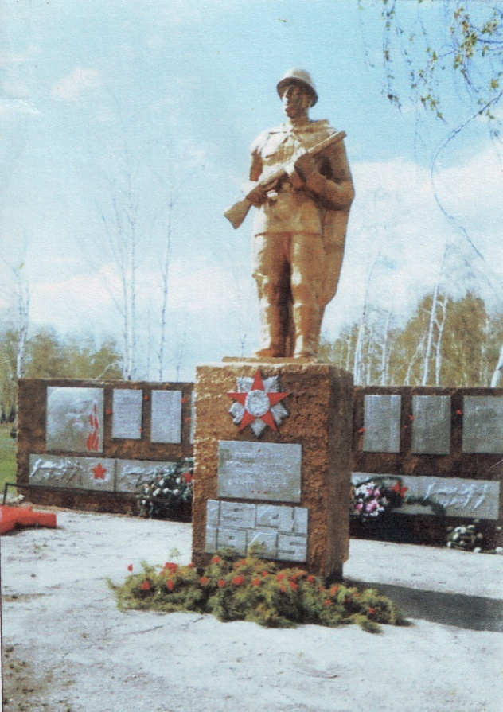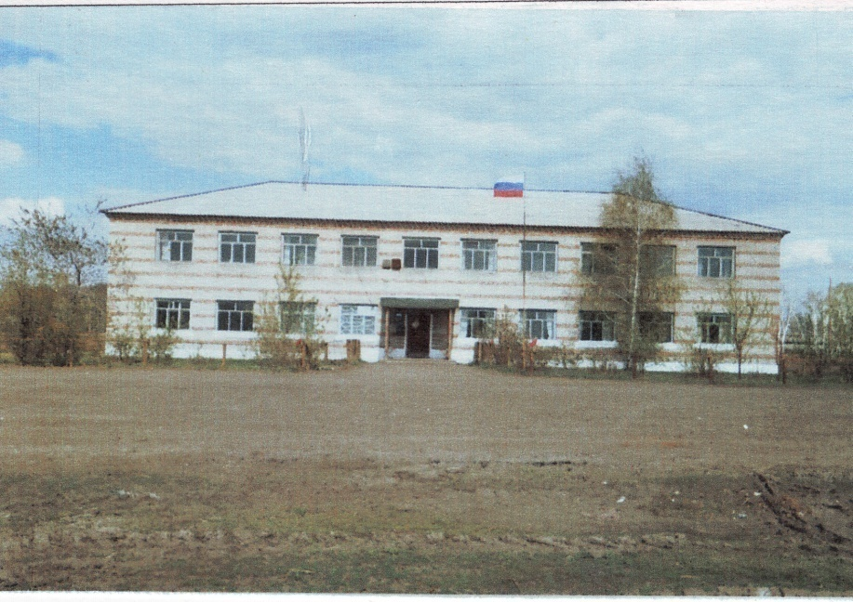

Учредитель: администрация муниципального образования Ишимского сельсовета Чистоозерного района Новосибирской области

Утвержден 11 сессией Совета депутатов Ишимского сельсовета 19.02.2006 года. Тираж 30 экз

**СЕГОДНЯ В НОМЕРЕ:**

**1 О реализации проекта инициативного бюджетирования ограждение кладбища в деревни Большая Тахта.**

**2 Нефинансовое участие населения в реализации проекта по ограждению кладбища в деревни Большая Тахта.**

**3 Завершение реализации проекта инициативного бюджетирования 2022 года в деревни Большая Тахта Чистоозерного района Новосибирской области.**

**О реализации проекта инициативного бюджетирования ограждение кладбища в деревне Большая Тахта**

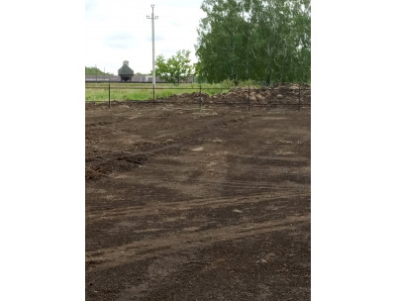

**13 июня 2022 года началась реализация проекта инициативного бюджетирования по ограждению кладбища в д. Большая Тахта Чистоозерного района Новосибирской области.**

**- Общий финансовый объем реализуемого проекта составляет 1100000 рублей:**

**-Объем субсидии из областного бюджета Новосибирской области-824769рублей 23коп;**

**-Объем средств из бюджета администрации Ишимского сельсовета-169230рублей 77коп (20,52 % от общего объема финансирования проекта);**

**-Собственные средства жителей на реализацию проекта составляет-84000рублей 00коп (10,18 % от общего объема финансирования проекта);**

**-Средства от спонсоров составляет-22000рублей 00коп (2,67 % от общего объема финансирования проекта);**

**-Не финансовое участие населения в проекте составляет на сумму -10000рублей 00коп;**

**Площадь ограждения составляет 340 м. по периметру (7000 кв.м) согласно кадастровому паспорту кладбища деревни Большая Тахта.**

<https://ishimsk.nso.ru/news/4915>

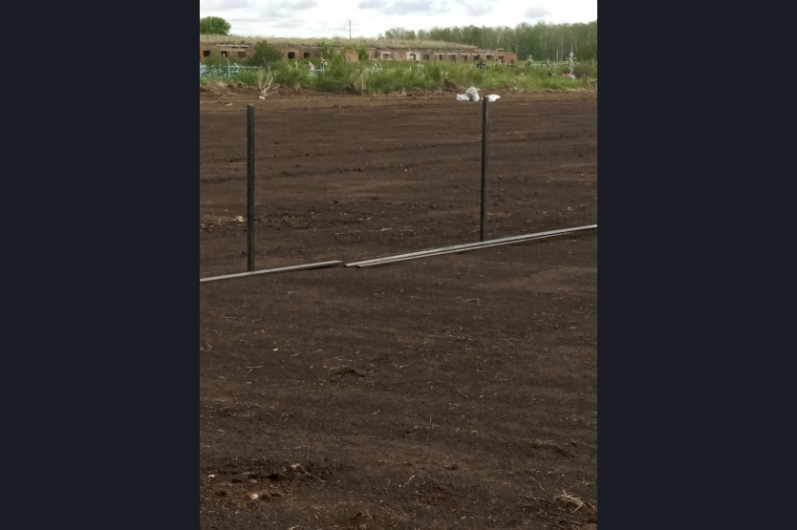

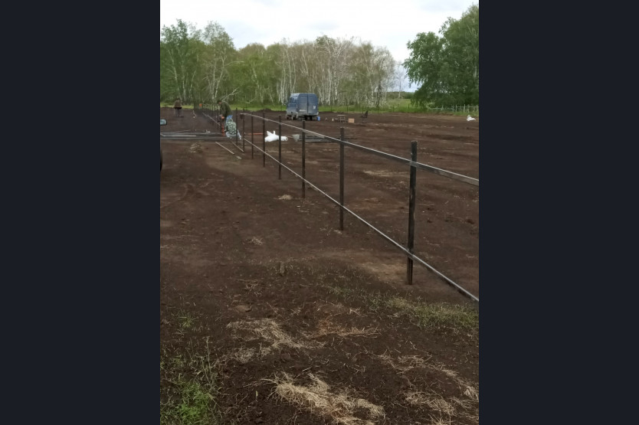

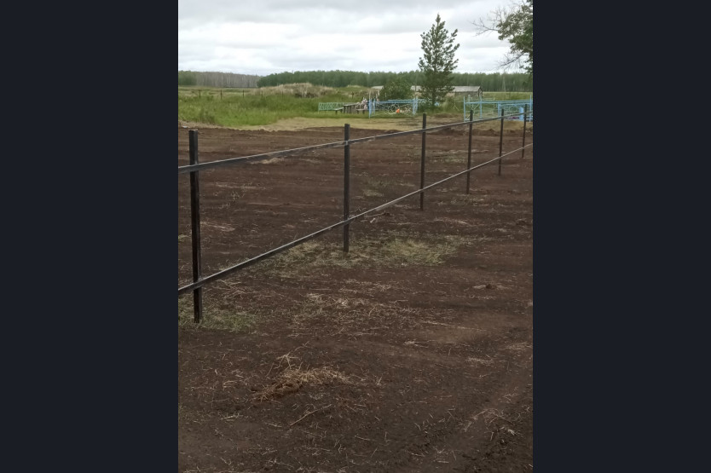

**Нефинансовое участие населения в реализации проекта по ограждению кладбища с д. Большая Тахта**

**В деревне Большая Тахта продолжается реализация проекта инициативного       бюджетирования 2022 года по ограждению      кладбища.**

**НЕФИНАНСОВОЕ УЧАСТИЕ НАСЕЛЕНИЯ В ПРОЕКТЕ,**

В деревне Большая Тахта Ишимского сельсовета Чистоозерного района Новосибирской области, продолжается реализация проекта инициативного бюджетирования 2022 года по ограждению кладбища.

Так 19 июня 2022 года население Большой Тахты приняло нефинансовое участие в реализации проекта. Согласно сметной документации население должно было оказать нефинансовую помощь в  покраске и огрунтовке металлических поверхностей ограждения, а также копка ям для туалетов и установка туалетов. Все виды работ были выполнены, на отлично. Население Большой Тахты активно приняло трудовое участие в реализации проекта. <https://ishimsk.nso.ru/news/492>

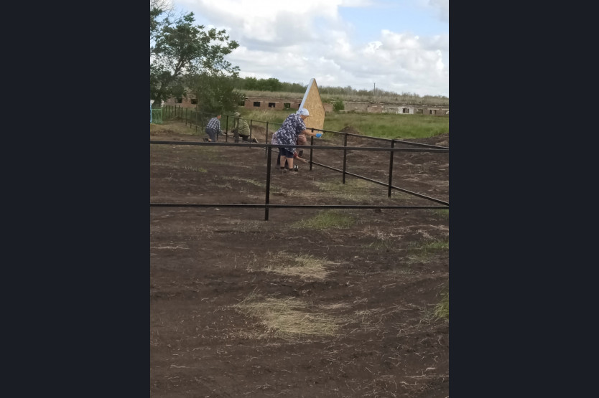

7

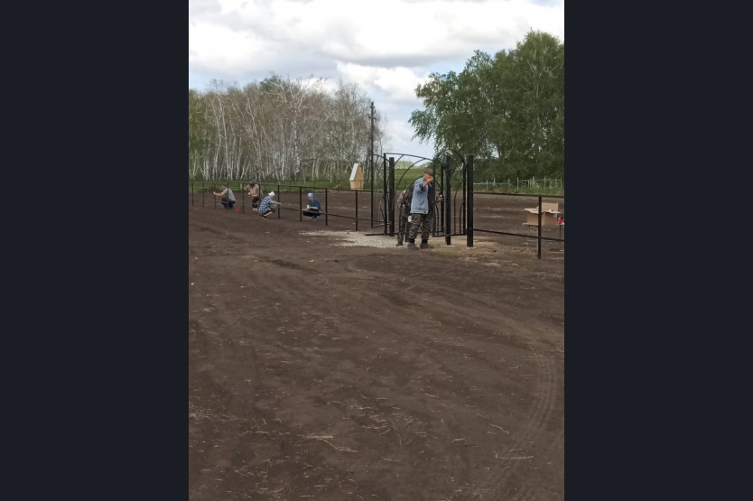

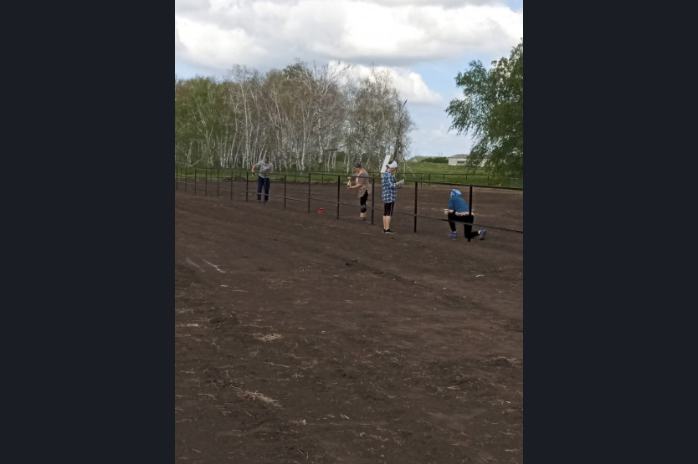

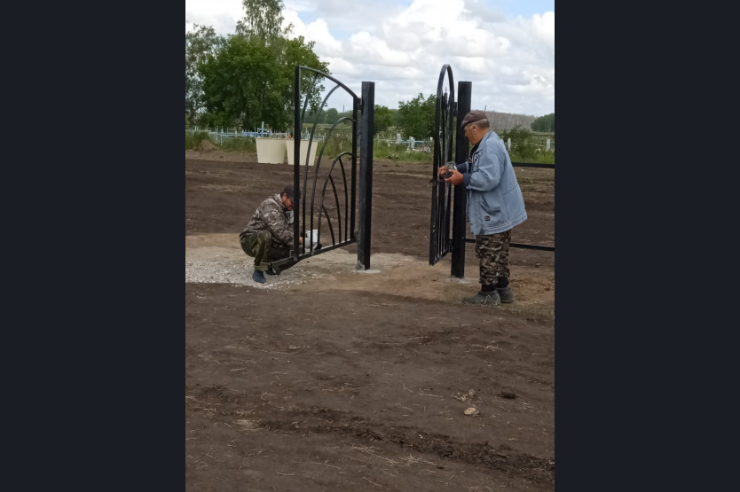

**Завершение реализации проекта инициативного бюджетирования 2022 года в деревне Большая Тахта Чистоозерного района Новосибирской области.**

**23 июня 2022 года завершилась реализация проекта  инициативного бюджетирования 2022 года  в деревне Большая Тахта Чистоозерного района Новосибирской области.**

**В 2021 году населением был выбран проект инициативного бюджетирования «Содержание мест захоронения» и жители поселений  проживающих на территории администрации Ишимского сельсовета единогласно приняли решение оградить кладбище в деревне Большая Тахта Чистоозерного района Новосибирской области.**

**13 июня 2022 года было положено начало реализации проекта и 23 июня 2022 года проект был полностью реализован.**

**- Общий финансовый объем реализуемого проекта составил 1100000 рублей:**

**-Объем субсидии из областного бюджета Новосибирской области-824769рублей 23коп;**

**-Объем средств из бюджета администрации Ишимского сельсовета-169230рублей 77коп (20,52 % от общего объема финансирования проекта);**

**-Собственные средства жителей на реализацию проекта составляет-84000рублей 00коп (10,18 % от общего объема финансирования проекта);**

**-Средства от спонсоров составляет-22000рублей 00коп (2,67 % от общего объема финансирования проекта);**

**-Не финансовое участие населения в проекте составляет на сумму -10000рублей 00коп;**

**Площадь ограждения составляет 340 м. по периметру (7000 кв.м) согласно кадастровому паспорту кладбища деревни Большая Тахта.**

[**https://ishimsk.nso.ru/news/4939**](https://ishimsk.nso.ru/news/4939)

